各学校、幼儿园：
现将扬州市教育学会《关于组织《扬州教育文集》第二次申报出版的通知》（杨教会【2018】16号）转发给你们，请各学校、幼儿园积极宣传、组织会员撰写专辑申报出版。个人会员、团体会员均可申报（个人会员出版的相关费用由扬州市教育学会承担），字数需10万字以上。申报截止时间为11月底。
仪征市教育学会
2018年8月29日
扬州市教育学会

扬教会【2018】16号

关于组织《扬州教育文集》
第二次申报出版的通知

各县（市、区）教育学会、各专业委员会、市直各学校：
2018年《扬州教育文集》首部《寻找教育的答案》一书正式出版，第二部《让雏鹰展翅翱翔》、第三部《寻常的日子也芬芳》有望年内面世。为进一步全面、系统、客观反映扬州教育科研的成果，充分展示广大会员在教书育人的同时，致力教科研工作所取得的业绩，更好的发挥学术引领，存史启新、共享共用、继承创新的作用，经研究决定，今年继续向广大会员和会员单位征集教育科研文稿，组织扬州教育学界精英，编辑出版长卷《扬州教育文集》。现将有关事项通知如下：
1. 《扬州教育文集》共分两编。其一编为团体会员编。主要是以每一团体会员为单位收集出版该团体会员单位的教科研成果。每一团体会员单位为一卷，每卷不少于20万字。其二编为个人会员编。主要收集出版个人会员的教科研成果。可以是某一方面的教科研专著，也可以是某几方面的理论探讨和实践总结。每一个人会员为一卷，每卷不少于20万字。
2. 《文集》出版仍采用申报制。扬州市教育学会组织申报。凡拟参与《文集》出版的团体或个人会员填写《扬州教育文集》申报表，并附送拟出版的著作全部内容，在规定时间内报扬州教育学会秘书处。
3. 申报截止后，由扬州教育学会组织教育专家根据申报者提供的著作内容，逐一进行评审，并以无记名投票的形式进行表决，然后决定是否列入《文集》出版计划。
4. 凡列入《文集》出版计划的，个人会员的出版发行费用由学会承担，团体会员的出版费用按实由单位承担。
5. 《文集》出版以后，除公开发行外，由扬州教育学会免费赠送给市教育学会每一位会员，同时赠送每个团体会员单位图书馆3套，并报送市档案馆5套永久留存。
6. 《文集》将由专门出版社出版，并统一进行版式、装帧、封面设计，保持《文集》的统一样式和风格，累积数年，涵蓄扬州教育崇文之气。
7. 今年的《文集》申报工作从8月份开始至11月底结束。12月份起组织专家评审。
8. 各县（市、区）教育学会、各专业委员会、市直各学校接本通知后，要在暑假期间广泛宣传本通知精神，特别要在学期开始前的教师大会上，结合新工作布署，宣传本通知精神，最大限度的让每一位学会会员知晓通知精神，积极踊跃，认真准备参与到《文集》出版的申报行列中来。
9. 各县（市、区）和各专业委员会组织《文集》申报情况，将纳入年终对各学会、专业委员会考评之中。

附件：1. 《扬州教育文集》个人会员申报表
2. 《扬州教育文集》团体会员申报表

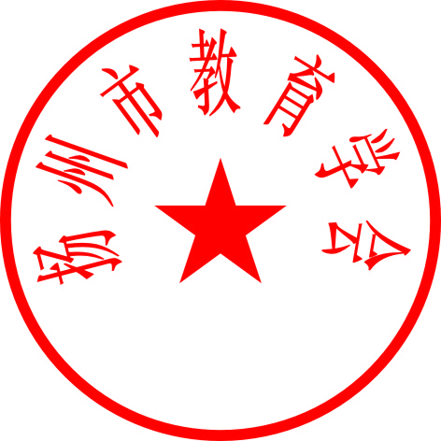
扬州市教育学会
2018年8月7日

附件1：

《扬州教育文集》个人会员申报表
2018年 月 日
姓 名 |  | 性别 |  |  | 出生年月
政治面貌 |  | 学历 |  |  | 任教学科
任教年限 |  | 职称 |  |  | 职 务
工作单位 |  |  |  |  | 联系手机
著作  内容  简介 | （可另附纸）
所在单位意 见 | 单位盖章 |  |  | 校长签字：

附件2：
《扬州教育文集》团体会员申报表
2018年 月 日
单位名称 |  | 所属县（市、区）
单位负责人 |  | 联系手机号
著作  内容  简介 | （可另附纸）
单位盖章 |  |  | 校长  签字

